1.Realizar un CRUD que le permita a un usuario realizar un registro en línea.

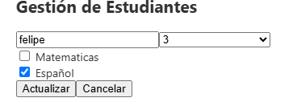

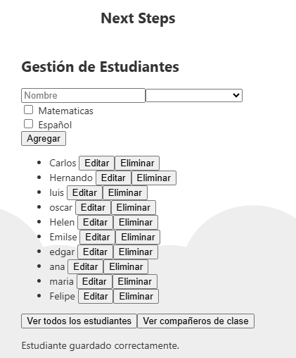

Eliminar:



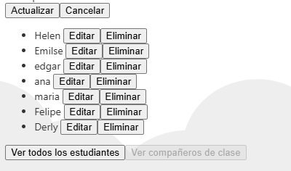

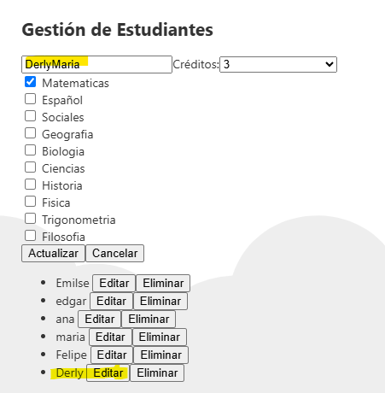

2.El estudiante se adhiere a un programa de créditos

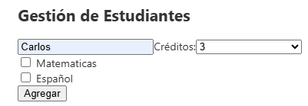

3.Existen 10 materias

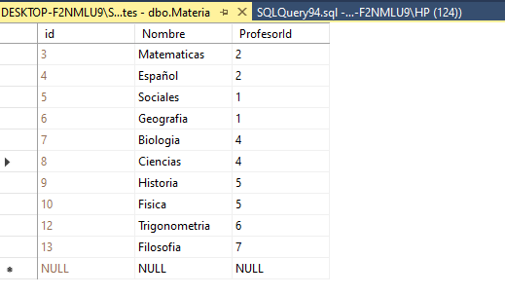

4.Cada materia equivale a 3 créditos.

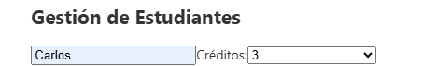

5.El estudiante sólo podrá seleccionar 3 materias.



6.Hay 5 profesores que dictan 2 materias cada uno.

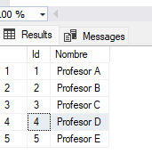

7.El estudiante no podrá tener clases con el mismo profesor.

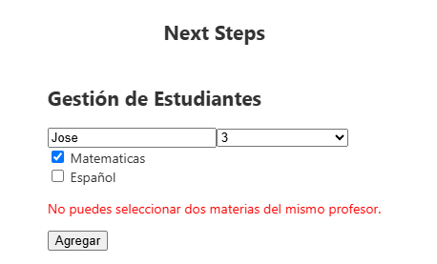



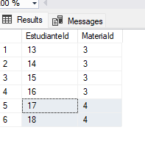



8.Cada estudiante puede ver en línea los registros de otros estudiantes.

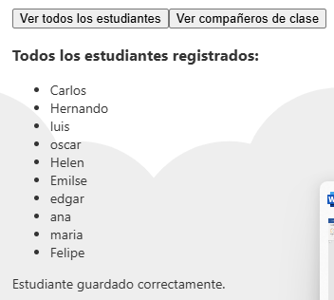

9.El estudiante podrá ver sólo el nombre de los alumnos con quienes compartirá cada

clase.







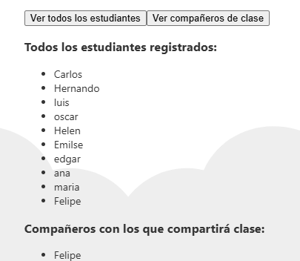



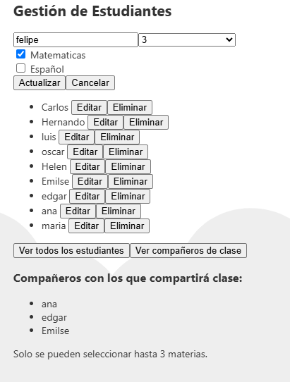

BACK

ASP NET CORE

ARQUITECTURA LIMPIA

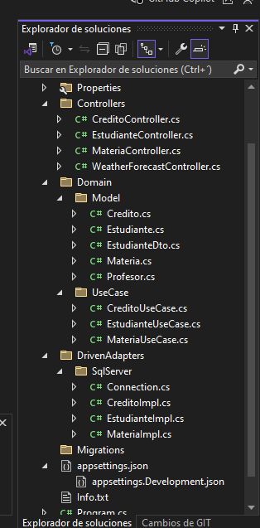

FRONT

ANGULAR

